C:\Users\katsuko.abe\AppData\Local\Microsoft\Windows\Temporary Internet Files\Content.IE5\HQCO6Y4X\MC900311014[1].wmf

かんたん家計簿を作ってみよう

1）A1に「かんたん家計簿」と文字を入れる。

　2）A3～C4までをドラックして選択して罫線の中の格子をクリックする。

　3）同じようにA6～D16までをドラッグして選択し、罫線の中の格子をクリックする。

　4）下記の表のように生活費、支出、残金、日付、費目、金額、メモの文字を入れる。

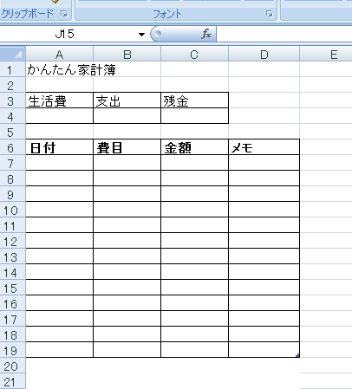

C:\Users\katsuko.abe\AppData\Local\Microsoft\Windows\Temporary Internet Files\Content.IE5\BYHWDE0L\MC900110741[1].wmf

　5）「かんたん家計簿」の文字をフォントとサイズを変える。

　　　A1～D1をドラッグして、（セルを結合して中央揃え）をクリックする。

　6）メモの欄を広げる。GとHの間に、カーソルを持っていき、右にドラッグする。

　7）生活費、支出、残金、日付、費目、金額の文字を中央揃えにする。

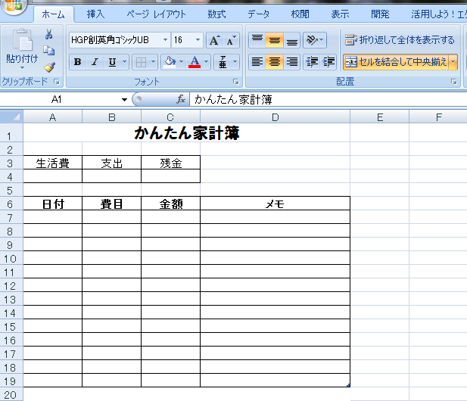

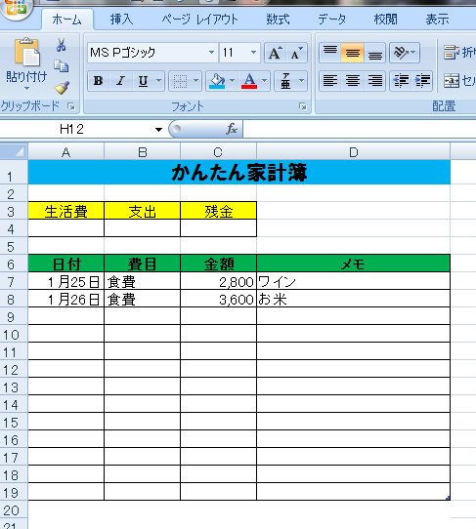

8）セルに色をつける。

9）日付を入力する。

　　英数半角で1/25と入力し、Enterキー

　　を押すと、1月25日と表示される。

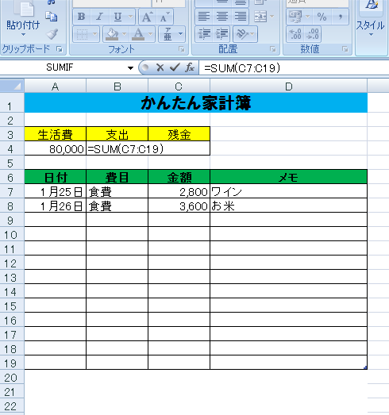

10）生活費に80000を入力

11）B4に左記のように

　　計算式を入れる。

　＝SUM(C7：C19)

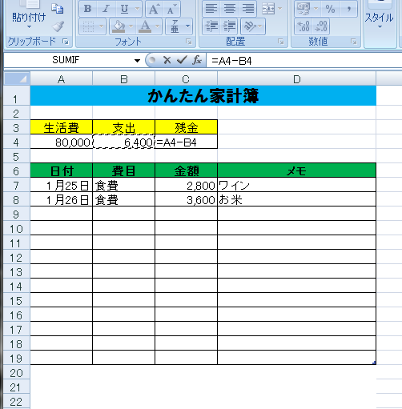

12）C4に生活費－支出の

　　計算式を入れる。

　　=A4―B4

13）行が足りなくなったときの、行の挿入

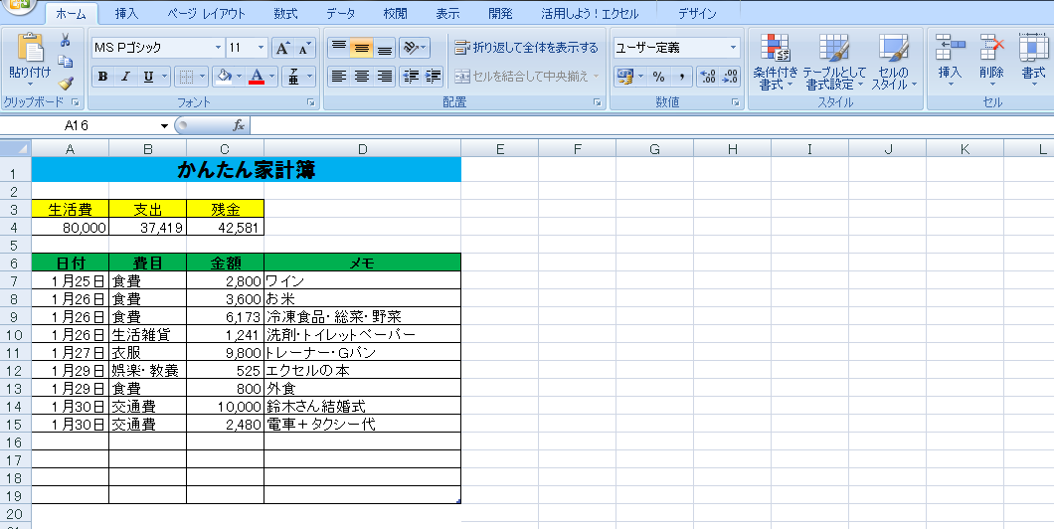

13）行を増やす。

　　16～19をスライドさせ、挿入ボタンを押す。この場合4行増える。

　　一行だけ指定すると、一行だけ増える。

14）表をすべて選び（D6～G30）「テーブルとして書式設定」を押して、自分の好きな形式を選ぶ

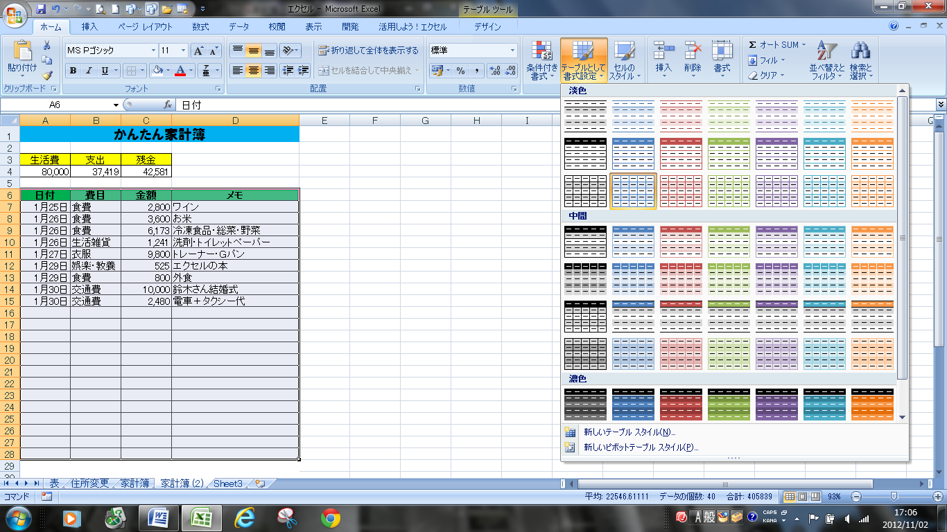

　15）日付などの横に、▼が付きました。

　　　この機能については、説明しますので自分で解りやすくメモしてください。

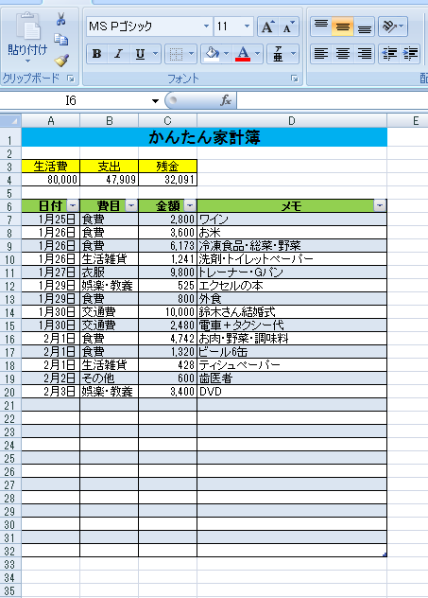

このような表が出来ます。

16）A~Bまでを挿入ボタンでふやし、収入、固定費など記入する表を作る。

